**党建信息**

**第6期**

**霍林郭勒市政协办公室党支部 2024年7月1日**

霍林郭勒市政协办公室党支部开展“违法违纪典型案例警示教育”主题党日活动

为深入开展党纪学习教育，加强党员干部廉政警示教育，霍林郭勒市政协党支部部于7月1日上午，组织机关党员干部开展“违法违纪典型案例警示教育”主题党日活动。

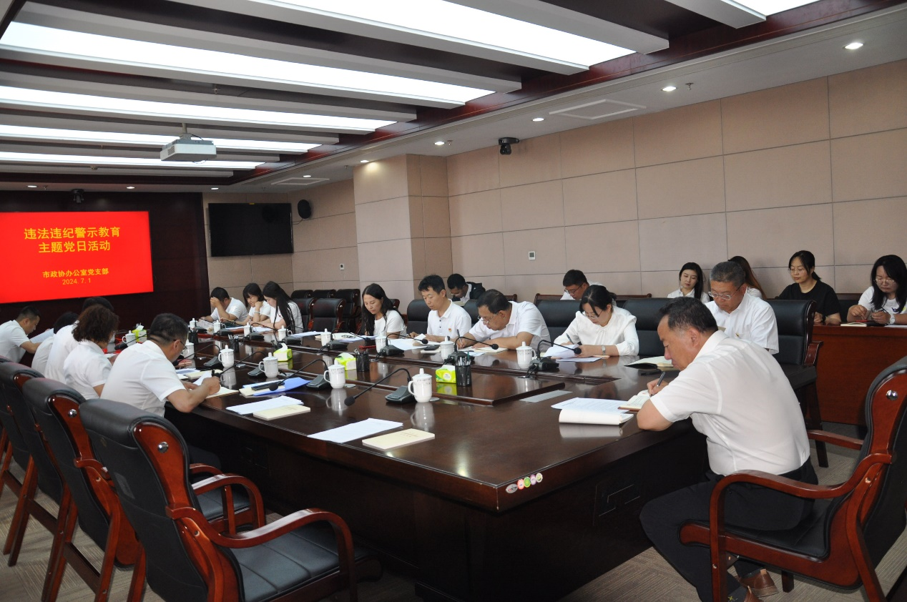本次是从《机关单位党员干部违纪违法典型案例记实录》中选取三起党员干部违纪违法典型案件，剖析贪污腐败形成的原因，以案释纪、以案释法。

《记实录》展示的犯罪事实让人触目惊心，通过学习，大家纷纷表示在让人扼腕痛惜的同时，极大地警示、教育了机关党员干部要始终坚持党对政协工作的领导，站稳政治立场，不搞人身依附，巩固拓展学习贯彻习近平新时代中国特色社会主义思想主题教育的成果，不断增强“四个意识”、坚定“四个自信”、做到“两个维护”。